
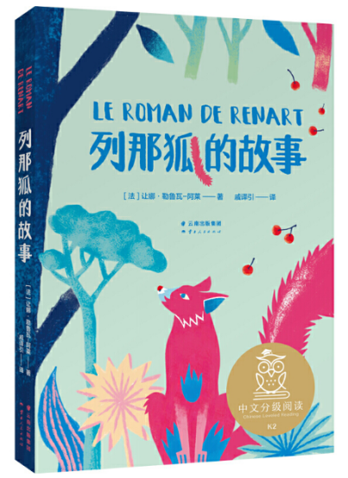

阅读·思辨·表达
老约翰深度阅读
《列那狐的故事》教学设计
L2
★ 国际大奖儿童文学作品

二年级《列那狐的故事》整本书教学设计

教案提纲
一、文本分析 | 作品和作者
二、教学目标 | 知识与技能/过程与方法/情感态度价值观
三、阅读策略 | 确认重要信息，预测，联结，理解监控，图像化
四、可视化教学工具 | 计划表、树状图、气泡图
五、教学方式 | 问答法，讨论法，演绎法
六、课时安排 | 导读课/交流课
七、教学准备 | 无

一、文本介绍


【文本简介】
在古老而美丽的森林里，住着狐狸列那一家。当寒冬带来的饥荒横扫这片土地，为了存活下来，列那斗智斗勇，捉弄灰狼大人、挑战狮王、谋算鱼贩子……他就像一个淘气的孩子，不断破坏规则，上演了一出出啼笑皆非的闹剧。
在法国，列那狐是一个非常知名的角色，被视为聪明、狡猾、阴险、充满诡计的象征。列那有着蓬松的红色毛发、蓝色的眼睛和长长的鼻子，他的狡猾行为既欺骗了国王和大臣，也捉弄了许多森林中的小动物。书中每一种动物都有特定的象征意义，生动地再现了中世纪时期法国城市居民的生活状态与智慧。

【作者简介】
让娜·勒鲁瓦-阿莱
法国女作家，生活在19世纪下半叶至20世纪初。
在当时的法国，女性作家还是凤毛麟角，让娜·勒 鲁瓦-阿莱却成为其中的佼佼者，她的作品大多关 注儿童成长，如《孩子的权利》《一个诚实男孩的故事》。最著名的作品是对民间流传《列那狐的故事》的整理创作。

【译者简介】
戚译引
“科学松鼠会·小红猪翻译组”成员，科普翻译爱好者，对法国文学情有独钟。
译著有：《昆虫记》《列那狐的故事》《蜜蜂公主》。

【绘者介绍】
TSUK1
插画师、设计师。绘有《木偶奇遇记》《牡丹亭》《列那狐的故事》等

二、教学目标
（一）知识与技能：了解狐狸在现实与童话中的不同形象，熟悉作品背景及作者让娜·勒鲁瓦-阿莱。学习如何通过语言描写理解和塑造人物形象，提高文本分析和综合理解能力。
（二）过程与方法：通过小组讨论和互动，培养学生的合作与沟通能力；辩论赛激发学生的思辨能力，鼓励从多角度审视问题；促进学生通过阅读体验和文本分析形成自己的见解。
（三）情感态度价值观：增强学生对文学作品的兴趣和欣赏能力，通过故事中狐狸的形象，让学生理解智谋与道德的平衡；培养学生对文学作品中角色性格的深入理解和同情心，引导学生思考如何在现实生活中运用故事中的道德和价值观。

- 教学流程

- 导读课

PPT换页-P2至P3
一、创意互动，导入课堂（10分钟）：
师：大家好！今天我们要开始一场有趣的探索之旅。首先，让我们来聊聊大家都熟悉的动物——狐狸。你们觉得现实中的狐狸和童话故事里的狐狸有什么不同呢？或许在你们心中，狐狸是狡猾的、聪明的，或者别有特点？让我们一起分享你们的想法，探索狐狸在不同领域的形象和特点。
PPT换页-P4至P6
话题讨论：《说说“狐狸”》，探讨在现实中和童话故事中的形象与特点。
明确：激发学生的兴趣，建立对狐狸这一角色的基本认知。
【参考回答】
- 我觉得现实中的狐狸很机敏，但它们其实并不像故事里那样总是有坏心思。
- 我在故事里读到过狐狸总是用计谋欺骗其他动物，很狡猾的形象。
- 我在动物纪录片里看到过狐狸，它们其实很灵活，还会照顾家庭。
师：非常棒的分享，同学们！看来大家对狐狸有很多不同的看法。的确，狐狸在自然界中是非常聪明和适应能力强的动物。而在故事中，它们经常被描绘成狡猾和机智的角色。这种差异其实反映了我们对动物特性的不同理解和想象。让我们一起来了解一下狐狸这种动物吧！
PPT换页-P7
【科普知识：狐狸】
狐狸是一种广泛分布于全球的小型至中型的犬科动物。它们在自然界中扮演重要的角色，以其机智和敏捷而闻名。以下是关于狐狸的几个关键点：
PPT换页-P8
- 物种和外观：
狐狸有多种物种，包括红狐、北极狐、沙漠狐等。
它们通常有尖细的面部特征、耳朵直立，尾巴蓬松。
毛色多变，从红色、灰色到白色或混合色都有。
- 栖息地和分布：
狐狸分布非常广泛，从北极地区的冰冻荒野到非洲的沙漠、亚洲的森林和北美的草原都有其踪迹。它们适应能力强，能生活在多种不同的环境中。
PPT换页-P9
- 行为和生活习性：
狐狸主要是夜行性动物，但有时也会在白天活动。
它们是杂食性动物，食物范围广泛，包括小型哺乳动物、昆虫、水果和垃圾。
狐狸以其机敏、狡猾而著称，是非常聪明的动物。
- 繁殖和寿命：
狐狸通常每年繁殖一次，一胎可以生产几个幼崽。
它们的寿命在野外通常是3到4年，但在人工饲养环境下可以活得更久。
PPT换页-P10
- 文化象征：
在不同文化中，狐狸常常象征着狡猾和智慧。
它们在许多民间故事和神话中都占有一席之地，如亚洲文化中的狐妖和欧洲的众多童话故事。
狐狸因其特殊的行为和魅力而成为人类文化的重要部分，并在生态系统中发挥着重要的角色。
PPT换页-P11
师：狐狸因突出的外形和典型的性格，受到了许多文学创作者的青睐，出现在影视作品和文学作品中，尤其是童话故事中经常以狐狸作为反派角色，当然少数也有正面角色。说一说，你印象比较深刻的狐狸形象有哪一些呢？
明确：学生自由发言
PPT换页-P12至P16
【教师详解】
- 伊索寓言中的狐狸：在这些古老故事中，狐狸通常是狡猾和机智的象征。例如，《狐狸和葡萄》的故事中，狐狸因够不着葡萄而称它们为酸的。
2. 《小王子》中的狐狸：这个狐狸与主人公小王子的互动充满智慧和哲理，它教会小王子“重要的东西用眼睛是看不见的”。
3. 迪士尼动画《狐狸与猎犬》中的狐狸：这个故事中的狐狸托德与猎犬展现了一段跨越天敌界限的深厚友谊。
4. 尼克·狐狸（Nick Fox）：电影《疯狂动物城》中的角色，一个狡猾但最终展现出正义感的狐狸。
5. 狐狸和乌鸦的故事：这是一个讲述狐狸如何巧妙地从乌鸦嘴里骗走食物的经典寓言故事。
6. 赤狐列那：《列那狐的故事》中的主角，以其狡猾和机智闻名。列那常常用计谋欺骗其他动物，是一个深刻的狐狸形象。
PPT换页-P17
师：通过这些讨论，我们对狐狸有了更深的了解。无论是现实世界中的狐狸还是故事中的狐狸，它们都有着各自独特的魅力。现在，让我们继续探索《列那狐的故事》，看看作者是如何描绘这一角色的。

二、介绍作者，了解作品（5分钟）：
师：接下来，让我们认识一下《列那狐的故事》的作者，让娜·勒鲁瓦-阿莱。她的笔下有着怎样的魔力，让这本书成为经典呢？让我们一探究竟！
PPT换页-P18至P19
【作者简介】
让娜·勒鲁瓦-阿莱
法国女作家，生活在19世纪下半叶至20世纪初。
在当时的法国，女性作家还是凤毛麟角，让娜·勒 鲁瓦-阿莱却成为其中的佼佼者，她的作品大多关 注儿童成长，如《孩子的权利》《一个诚实男孩的故事》。最著名的作品是对民间流传《列那狐的故事》的整理创作。
PPT换页-P20至P23
【译者简介】
戚译引
“科学松鼠会·小红猪翻译组”成员，科普翻译爱好者，对法国文学情有独钟。
译著有：《昆虫记》《列那狐的故事》《蜜蜂公主》。
师：大家有没有发现，这本书的图片和配色非常有个性？你喜欢这样的画风吗？一起来认识一下绘者TSUK1。
【绘者介绍】
TSUK1
插画师、设计师。绘有《木偶奇遇记》《牡丹亭》《列那狐的故事》等
师：在法国，列那狐是一个非常知名的角色，被视为聪明、狡猾、阴险、充满诡计的象征。列那有着蓬松的红色毛发、蓝色的眼睛和长长的鼻子，他的狡猾行为既欺骗了国王和大臣，也捉弄了许多森林中的小动物。书中每一种动物都有特定的象征意义，生动地再现了中世纪时期法国城市居民的生活状态与智慧。
PPT换页-P24
【文本简介】
在古老而美丽的森林里，住着狐狸列那一家。当寒冬带来的饥荒横扫这片土地，为了存活下来，列那斗智斗勇，捉弄灰狼大人、挑战狮王、谋算鱼贩子……他就像一个淘气的孩子，不断破坏规则，上演了一出出啼笑皆非的闹剧。
师：通过了解作者和作品背景，我们能更深入地理解这个故事。每一个经过岁月沉淀的民间故事都有其独特的魅力和深远的影响。

PPT换页-P25至P26
三、先睹为快，初读文本（30分钟）：
师：现在，我们一起进入《列那狐的故事》的世界。让我们一起阅读前四章，看看列那狐会给我们带来什么样的惊喜！
PPT换页-P27
（一）阅读《列那狐的故事》的前四章，讨论对故事的第一印象和对列那狐的初步了解。完成阅读单；
明确：让学生对故事有一个基本的感知，激发阅读兴趣。
PPT换页-P28
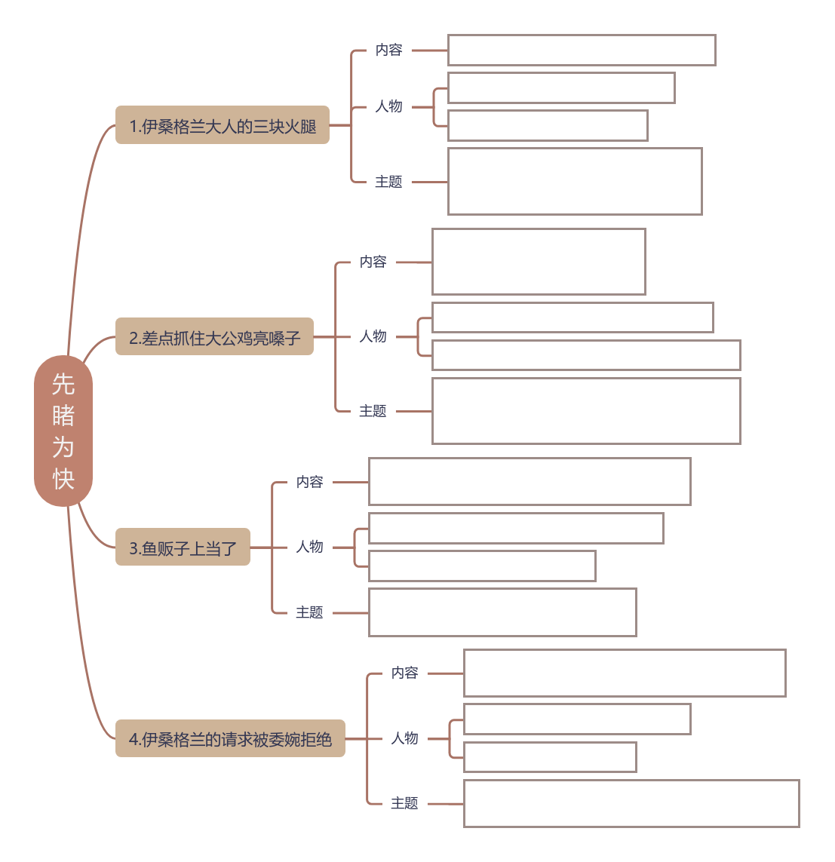
PPT换页-P29
（二）分析讨论，阅读理解；
师：看完了前4章的故事，相信你对列那狐已经有了一个初步的了解了，请回答老师的问题，看看自己掌握了多少。
第1章：伊桑格兰大人的三块火腿
问题1: 列那为什么去拜访伊桑格兰大人？
明确： 由于家中饥荒，列那希望从伊桑格兰那里得到食物。
问题2: 列那最初想得到什么作为食物？
明确： 他渴望得到挂在房梁上的三块油光红亮的火腿。
问题3: 伊桑格兰最终给了列那什么东西？
明确： 伊桑格兰给了列那一只瘦小的母老鼠。
问题4: 列那是如何报复伊桑格兰的？
明确： 列那晚上偷偷地将伊桑格兰家的三块火腿偷走了。
问题5: 列那的这一行为反映了他什么样的性格特点？
明确： 这反映了列那的狡猾、机智和不甘受辱的性格。
PPT换页-P30
第2章：差点抓住大公鸡亮嗓子
问题1: 春天来临，列那计划捉到什么？
明确： 列那计划捉到大公鸡亮嗓子。
问题2: 列那采取了什么策略试图捉到亮嗓子？
明确： 他利用引水的小洞潜入家禽棚，并试图趁乱捉到亮嗓子。
问题3: 亮嗓子是如何逃脱列那的？
明确： 亮嗓子利用智慧和机智，在列那松开嘴巴的瞬间逃跑了。
问题4: 这一章展示了亮嗓子哪些特质？
明确： 这一章展示了亮嗓子的勇气和智慧。
问题5: 列那的失败给我们什么启示？
明确： 这告诉我们，即使最狡猾的计谋也可能失败，面对困境，智慧和勇气可以帮助我们逃脱。
PPT换页-P31
第3章：鱼贩子上当了
问题1: 列那是如何骗过鱼贩子的？
明确： 列那假装被冻僵在路上，诱使鱼贩子将他抬上车。
问题2: 列那在车上找到了什么食物？
明确： 列那在车上找到并吃了装满新鲜鲱鱼的篮子里的鱼。
问题3: 列那如何将鱼带回家？
明确： 他用鱼钩将鳗鱼串起来，轻巧地带回了家。
问题4: 这一章节的中心思想是什么？
明确： 中心思想是机智和计谋的运用以及对机会的把握。
问题5: 列那的行为反映了他的哪些性格特点？
明确： 反映了他的聪明、机智和对家庭的责任感。
PPT换页-P32
第4章：伊桑格兰的请求被委婉拒绝
问题1: 伊桑格兰为什么去找列那？
明确： 伊桑格兰因饥饿，希望从列那那里获得食物和庇护。
问题2: 列那如何对待伊桑格兰的请求？
明确： 列那只给了伊桑格兰一小块鳗鱼，巧妙地回绝了他的更多请求。
问题3: 这一章节展示了列那哪些性格特点？
明确： 展示了列那的狡猾、机智和报复心理。
问题4: 伊桑格兰的遭遇有什么深层含义？
明确： 你对别人小气 ，别人也不会对你大方。
问题5: 列那的做法是否公正？
明确： 虽然列那的行为有报复的成分，但也反映了他对伊桑格兰自私行为的反击。
PPT换页-P33
师：从以上这4个故事 ，你能看出列那狐的性格吗？
明确：学生自由发言，教师总结和展示；
【教师解析】
从以上四个故事中，我们可以看出列那狐的性格特点非常鲜明：
- 机智和狡猾
列那在面对困境时总能想出巧妙的计策。
例如，在面对饥荒时，他成功地骗过鱼贩子，偷取了食物；在与伊桑格兰的互动中，他巧妙地报复了伊桑格兰之前的小气行为。
- 勇敢和果断
在《差点抓住大公鸡亮嗓子》这一章节中，尽管最终失败，列那展现了他敢于冒险和采取行动的特质。
- 自私和报复心
列那在对待伊桑格兰时，展现了他对不公平待遇的报复心理。
他用相同的方式对待了伊桑格兰，反映了他在人际关系中的爱憎分明性格。
- 对家庭的责任感
在《鱼贩子上当了》这一章节中，列那不仅为自己找食物，还考虑到了带食物回家与家人共享，显示了他对家庭的责任感和关爱。
PPT换页-P34
总结：列那狐是一个复杂的角色，他既机智又狡猾，有时候表现出自私和报复的倾向，但同时也有勇敢和对家庭的责任感。这些特点使得他成为一个引人入胜且具有多重面相的角色。
（列那狐性格分析的气泡图）
PPT换页-P35
师：一起来明确一下阅读单吧！
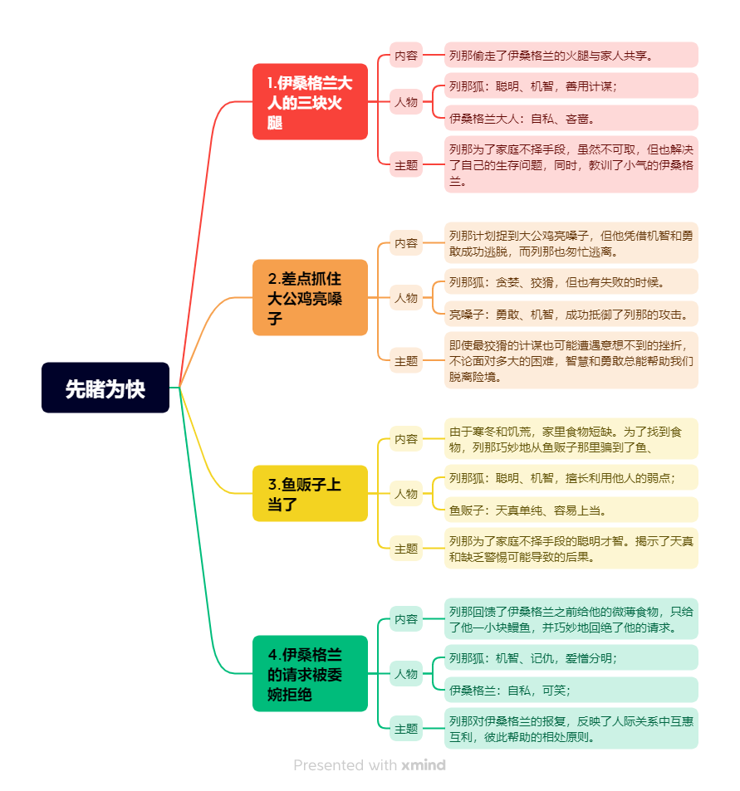
PPT换页-P36
【教师详解】
第1章：伊桑格兰大人的三块火腿
主要内容：
在饥荒中，狐狸列那为了解决饥饿问题，去拜访了伊桑格兰大人。伊桑格兰只给了他一只瘦小的母老鼠作为食物，而列那实际上更渴望的是挂在房梁上的三块油光红亮的火腿。伊桑格兰拒绝分享，列那则用计策晚上偷走了火腿，并与家人共享。
主要人物形象：
列那狐：聪明、机智，善于用计策解决问题。
伊桑格兰大人：自私、不愿分享。
中心思想：
章节展示了列那在困难面前的机智与计谋，同时揭示了自私行为的后果——伊桑格兰因为不愿分享而失去了更多。
PPT换页-P37
第2章：差点抓住大公鸡亮嗓子
主要内容：
春天来临，列那去奥什肯老爷的庄园寻找食物。他被庄园的美景和丰富食物所吸引，尤其是充满家禽的棚舍。列那计划捉到大公鸡亮嗓子，但被公鸡的机智和勇敢所阻止。在一番激烈的对决后，亮嗓子成功逃脱，而列那则匆忙逃离。
主要人物形象：
列那狐：贪婪、狡猾，但也有失败的时候。
亮嗓子：勇敢、机智，成功抵御了列那的攻击。
中心思想：
这一章通过列那的行动和最终的失败，揭示了即使最狡猾的计谋也可能遭遇意想不到的挫折，展现了智慧和勇气的重要性。同时，这也反映出不论面对多大的困难，智慧和勇敢总能帮助我们脱离险境。
PPT换页-P38
第3章：鱼贩子上当了
主要内容：
列那家由于寒冬和饥荒，面临食物短缺。为了找到食物，列那巧妙地利用了一对鱼贩子。他假装被冻僵在路上，骗得鱼贩子将他抬上车。趁鱼贩子不注意，他偷吃了车上的鱼，并成功将鱼带回家与家人分享。
主要人物形象：
列那狐：聪明、机智，擅长利用环境和他人的天真。
鱼贩子：天真，贪婪，容易上当。
中心思想：
本章展示了列那为了家庭不择手段的聪明才智。同时，也揭示了天真和缺乏警惕可能导致的后果。
PPT换页-P39
第4章：伊桑格兰的请求被委婉拒绝
主要内容：
列那成功从鱼贩子那里带回食物，与家人共享。与此同时，饥饿的伊桑格兰来到列那家，希望获得食物和庇护。列那回馈了伊桑格兰之前给他的微薄食物，只给了伊桑格兰一小块鳗鱼，并巧妙地回绝了他的请求。
主要人物形象：
列那狐：机智、善于报复。
伊桑格兰：自私，面对困境时期待他人的帮助。
中心思想：
本章通过列那对伊桑格兰的报复，反映了人际关系中的互惠互利和对待别人的方式可能影响到未来得到的帮助。同时，它也展示了列那狡猾的一面和他如何巧妙地处理棘手的社交情境。
师：通过这四章的阅读，我们对列那狐有了初步的了解。他究竟有怎样的魅力，能成为一个风靡全球的童书形象呢？让我们继续阅读，揭开更多的秘密。

PPT换页-P40至P41
四、学习和运用写作策略（10分钟）：
师：在文学的世界里，对话描写不仅仅是文字，它还能塑造生动的人物形象。让我们一起学习作者如何通过对话描写来让我们感知和理解故事中的角色。
明确：提高学生的阅读理解能力和文学鉴赏能力。
PPT换页-P42
【教师详解】
- 概念
人物的对话描写是指在文学作品中，通过人物之间的言语交流来展示他们的性格特征、情感状态、关系动态和故事情节的发展。
对话是塑造人物形象和推动故事发展的重要手段之一。通过对话，作者可以直接或间接地揭示人物的内心世界和故事的深层含义。
PPT换页-P43
- 作用
- 展现人物性格
通过人物的言语表达和对话方式，可以揭示其性格特点、思想观念和情感状态。
- 推动情节发展
对话是故事发展的重要驱动力，可以引出冲突、解决问题或引导故事向前发展。
- 增强真实感和代入感
真实自然的对话可以增强故事的真实感，使读者更容易沉浸在故事中，产生代入感。
- 揭示主题和思想
对话中往往包含有作者想要传达的主题和思想，是理解作品深层含义的关键。
- 营造氛围和情绪
对话可以根据其情感色彩和语气的变化，营造不同的氛围和情绪，增强故事的表现力。
总结：人物对话描写不仅仅是简单的言语交流，而是一种复杂且富有表现力的文学技巧，对于构建人物形象、推动情节、揭示主题及营造氛围等方面都具有重要作用。
PPT换页-P44至P47
- 举例说明
第1章：伊桑格兰大人的三块火腿
列那与伊桑格兰的对话：
伊桑格兰问道：“亲爱的大侄子，你这是怎么啦？你的脸色可真差呀。”
列那回答：“我的身体糟透了，虚弱得不行。”
师：请问，这段对话透露了什么信息？
明确：这段对话展示了列那装作虚弱以引起伊桑格兰的同情，同时也展现了伊桑格兰虚伪关心的态度。
第2章：差点抓住大公鸡亮嗓子
列那与亮嗓子的对话：
列那说：“您好呀，亮嗓子！”
亮嗓子回应：“阁下为什么要摆出这么一副战斗的架势？皇室已经颁布了消息，现在实现全面和平啦，您难道不知道吗？”
师：这段对话给你什么样的感觉，你能读出文字后面的意思了吗？
明确：这段对话展示了列那试图通过欺骗和奉承来捉到亮嗓子。表现了列那的狡猾和亮嗓子对情况的警觉。
第3章：鱼贩子上当了
鱼贩子间的对话：
一个鱼贩子说：“这皮毛可真漂亮！它肯定是被冻僵了，我们下车抓住它。”
另一个鱼贩子回应：“算五里弗吧。这皮毛很厚实，而且现在正是卖皮草的好时候，肯定能要个好价钱。”
师：这段话你看出鱼贩子的性格了吗？
明确：这段对话揭示了鱼贩子的天真和贪婪。他们错误地认为列那已经冻僵，从而轻易地被列那欺骗。
第4章：伊桑格兰的请求被委婉拒绝
伊桑格兰和列那的对话：
伊桑格兰说：“好侄子，给我开开门吧。我带来了有趣的消息，准备在吃饭的时候统统说给你听。”
列那回答：“嘿，这么说你是来要饭的？”
师：这段对话幽默吗？列那为什么这么回答？
明确：这段对话描绘了伊桑格兰试图通过假借传达消息的借口来获得食物，而列那机智地识破了他的真实意图。
总结：这些对话描写不仅增强了故事的生动性和戏剧性，也深化了人物形象和情节的发展。通过对话，我们能够更清楚地理解角色之间的关系和冲突，以及他们的性格特点。语言不只是传递信息的工具，它还能赋予人物以生命。让我们在继续阅读时，留意这些细节。

PPT换页-P48至结束
五、制定计划，小结课堂（5分钟）：
师：在我们继续探索列那的故事之前，让我们一起规划一下接下来的阅读计划。
- 制定阅读计划，阅读过程中及时记录自己掌握的信息和阅读感受；

日期 | 页码 | 我知道了
第一天 | 1-28页
第二天 | 29-61页
第三天 | 62-101页
第四天 | 102-144页
第五天 | 145-170页
第六天 | 171-1191页

- 总结课堂：
师：我们已经为接下来的阅读制定了计划，并且对今天的学习有了清晰的认识。期待下一次的课程，我们将继续探索列那狐的冒险旅程。未来的一周，请认真阅读全书哦！

本课完

- 交流课

PPT换页-P2至P3
- 交流感受，导入课堂（10分钟）
师：同学们好！在我们开始今天的交流课之前，让我们分享一下关于列那狐的阅读感受。你们对这个狡猾又聪明的狐狸有什么看法呢？他是不是让你又爱又恨呢？请你畅所欲言，分享自己的想法吧！
分享阅读感受，讨论对列那狐的印象和观点。
明确：畅所欲言，促进学生之间的交流和思想碰撞。
PPT换页-P4至P6
【参考回答】
- 我觉得列那狐很聪明，因为他总能想出好办法解决问题。比如他怎么骗过鱼贩子，拿到了好多鱼回家。我觉得这很厉害，但是他有时候对别人不太好，比如他怎么对伊桑格兰大人，我有点不喜欢。但他好像也很关心家人，所以我觉得他既聪明又有点调皮。
- 我喜欢列那狐，因为他好像在玩捉迷藏的游戏，总是能逃过别人。像他怎么从鱼贩子的车上跑掉，我觉得好像在看一场刺激的电影。他很狡猾，但是也很有趣，让我想知道他下一步会做什么。
- 老师，我觉得列那狐有点坏，因为他老是骗人，比如他骗鱼贩子和伊桑格兰。但是我也觉得他很聪明，因为他总能找到吃的。我不太喜欢他骗人的时候，但我喜欢他带食物回家给家人的时候，因为他看起来像个好爸爸。
……
师：感谢大家分享了如此丰富多彩的观点，这些不同的视角让我们对列那狐有了更全面的理解。接下来让我们请各小组自选章节，阅读解析吧！
PPT换页-P7至P8

- 解析文本，理解内容（25分钟）
师：本书章节较多，故事紧张精彩，引人入胜，请小组自选自己感兴趣的章节，分析其主要内容、中心思想和人物形象，先完成阅读单，再上台讲解。
明确：引导学生深入理解文本，锻炼分析和阅读理解能力。
PPT换页-P9
- 自选章节，小组讨论，完成阅读单；
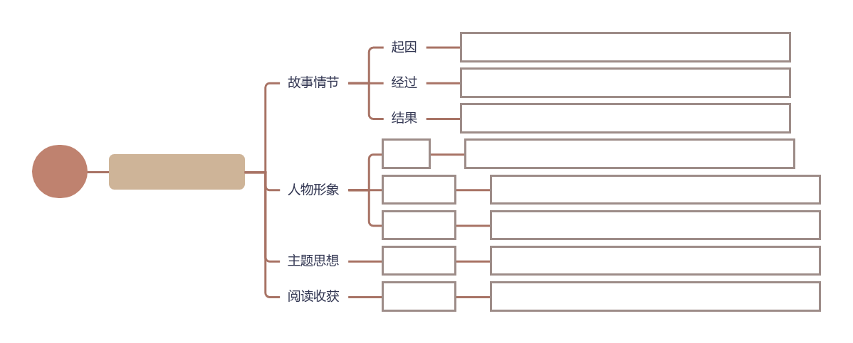
PPT换页-P10
- 上台展示小组阅读单，并解析说明本组的讨论结果；
PPT换页-P11
【参考分析】
第13章《跟狮王一起打猎》
（一）故事情节
起因：列那在林中寻找野鸡时遇见了狮王诺布勒和伊桑格兰大总管正愉快地闲谈。
经过：狮王邀请列那一起打猎，但列那担心伊桑格兰不接受他。最终，狮王坚持让列那加入，并要求他带路。他们发现了牲畜并进行了狩猎。列那还巧妙地处理了一位年轻牧人的干扰。
结果：狮王满意地分配了猎物，赞赏列那的智慧和决策能力。伊桑格兰的分配建议被狮王拒绝，列那被认为更适合分配猎物。
PPT换页-P12
（二）主要人物
列那：机智、聪明，擅长解决问题和化解冲突，赢得了狮王的赞赏。
狮王：权威，有决断力，欣赏列那的智慧和机智。
伊桑格兰大总管：自以为是，不懂得随机应变讨好狮王。
（三）中心思想：
故事突出了智慧和机智在处理复杂情况中的重要性。列那通过他的聪明和随机应变赢得了狮王的喜爱，同时故事也展示了懂得察言观色和见风使舵的重要性。
（四）阅读收获：
聪明和机智很重要。故事里，列那狐用他的聪明帮助狮王和其他动物解决问题，虽然列那不是最强壮的，但他的聪明让大家都佩服他。这个故事告诉我们，即使不是最强的，用我们的聪明和好主意，也能得到朋友的尊重和帮助。
PPT换页-P13
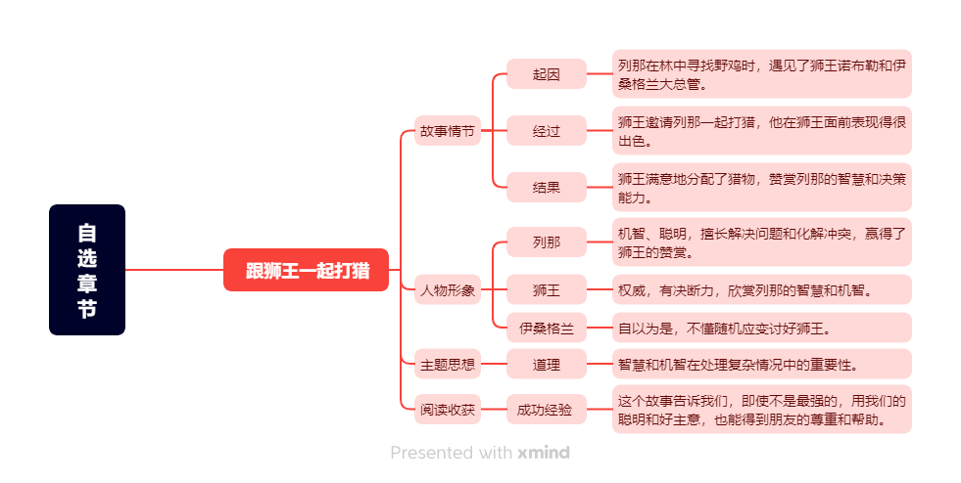
PPT换页-P14
第17章《列那带布伦去采蜂蜜》
（一）故事情节
起因：布伦作为国王的信使，前往莫佩图伊去寻找列那。
经过：布伦在到达列那家后，被列那告知附近有蜂蜜。列那引导布伦到木匠朗弗鲁瓦家的一棵砍倒的大橡树，声称树里有蜂蜜。布伦被困在树干中，而列那逃离现场。
结果：布伦在经历了一番挣扎后，终于从夹在树干中的困境中逃脱。他受伤严重，最终在河边晕倒。
PPT换页-P15
（二）主要人物
列那：机智且狡猾，善于利用别人的弱点和欲望来达到自己的目的。
布伦：棕熊，性格有些贪婪且容易上当，对蜂蜜有着极大的渴望。
（三）中心思想：
故事展示了智慧和机智在处理困难情境中的重要性，同时也揭示了贪婪和轻信可能带来的不良后果。
（四）阅读收获：
本章节通过布伦的经历告诉我们，过于贪婪和轻信他人很容易让自己陷入困境。同时，它也展示了列那的机智和计谋，以及他如何利用他人的弱点来实现自己的目的。读者可以从中学习到，在面对诱惑和他人的建议时，应保持警惕和理性判断，避免盲目跟随。
PPT换页-P16
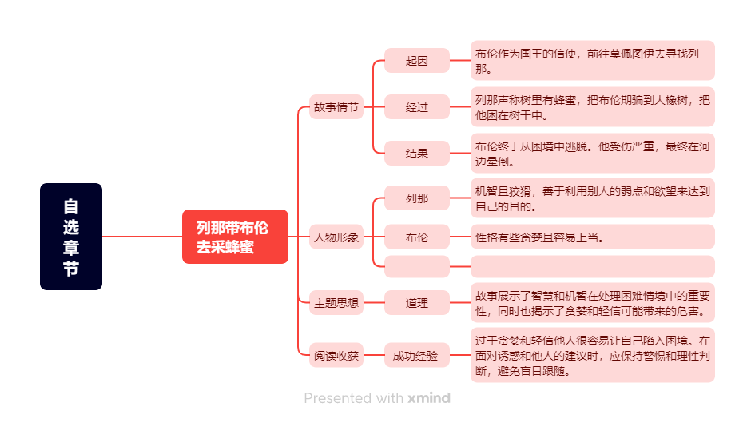
PPT换页-P17
师：感谢各组同学的分享，你们阅读得很仔细，讨论得出的结果也很有价值。你们的深入分析不仅增进了我们对文本的理解，还锻炼了大家的批判性思维。
那么，在故事的结尾，列那狐有没有得到应有的惩罚呢？你希望他得到惩罚吗？
明确：在故事的结尾，列那狐并没有得到严厉的惩罚。尽管他面对了决斗的危险，但最终他被狮王宽恕，并且与大臣们和解。这种处理方式更多地反映了宽恕和和解的重要性，而不是严厉惩罚。
第二个问题学生畅所欲言，言之成理即可。
PPT换页-P18
师：让我们一起来朗读故事的【尾声】环节，一起来总结一下列那狐的人物形象吧！
ENDING尾声
列那在埃尔梅林的陪伴下，慢慢回到了莫佩图 伊。在那里，他得到了精心的照顾，再加上妻子的关爱，他又一次康复了。
但列那再也不是列那了。他明显变老了，变得体弱多病。他不再出门远游，只是偶尔在自己的地盘上打猎。
值得一提的是，他虽然曾经声名狼藉，现在却再也不做坏事了。想起过去的日子，他十分惭愧， 并且为自己曾经乐在其中而感到震惊。过去他做的 事情都是铤而走险，他虽然愚弄别人，却反而常常害了自己。
他无法弥补自己曾经做过的坏事，因此只好尽 力不让孩子们重蹈覆辙。马布朗什和佩尔舍埃都已 经能独立闯荡了，而且很不幸，他们都是坏小子。 但是，列那精心教育小罗威尔，并且决心对将来出 生的小狐狸也这样做。我们只能期望他的教诲比他的亲身示范要好。
明智的牡鹿布里什梅尔、好心的山羊梅贝、驴子博杜安、绵羊贝兰都原谅了他，忠实的格兰贝尔也经常来看望他，督促他保持这些有益的想法。
这份和平的友情让列那感到十分快乐，偶尔回 忆往事，他便伤感地喃喃自语： “毕竟，春风比北风要好，爱比仇恨要好。”
PPT换页-P19
明确：列那狐的形象是复杂且多维的，贯穿了许多传统狐狸形象的特点，同时也展示了独特的个性和成长变化。
- 狡猾与机智
他经常使用计谋和策略来达成自己的目的，无论是在寻找食物、逃避危险，还是与其他动物的互动中。他的智慧让他在许多困难的情况下都能够化险为夷。
- 勇敢与冒险
列那狐不畏艰险，常常冒着巨大的风险进行冒险，展现了他敢于面对挑战的性格。
- 自私与狡诈
在早期的故事中，列那狐经常因为自私和狡诈的行为而得到别人的厌恶。他时常欺骗和利用其他动物，以自己的利益为先。
- 改变与成长
故事的后半部分展示了列那狐的形象转变。经历了一系列的冒险和挑战后，他开始反思自己的行为，并逐渐变得更加成熟和负责。他的性格变得更加温和，开始避免过去的错误行为，努力成为一个更好的角色。
PPT换页-P20
【尾声补充解析】
（一）主要内容
列那在经历了许多冒险和挑战之后，体弱多病，回到了莫佩图伊。在妻子埃尔梅林的精心照料和关爱下，列那逐渐康复，但他明显变老，不再像以前那样活跃。列那改变了生活方式，不再做坏事，深感过去行为的羞愧，并努力教育孩子不要重蹈覆辙。他享受着和平的友情，感慨爱比仇恨要好。
（二）主要人物
列那：从一个狡猾、活跃的角色变为体弱多病、反思过去的老狐狸。
PPT换页-P21
（三）中心思想
故事的中心思想是改变和救赎。尽管过去曾经声名狼藉，但人总有改变的机会。列那的改变显示了个人可以反思过去的错误，并通过行动来弥补，朝着更积极、和平的生活方式转变。
（四）阅读收获
我们可以从列那的改变中学到，无论过去怎样，都有机会改变自己，做一个更好的人。这个故事告诉我们，爱和友谊的力量是强大的，它们可以帮助我们度过困难时期，引导我们走向更好的未来。同时，这也教会我们对过去的行为负责，并尽力纠正错误，向下一代传递正面的价值观。

PPT换页-P22至P23
三、创意延伸，思辨应用（20分钟）：
师：接下来，我们将举行一个有趣的辩论赛，通过认真阅读了《列那狐的故事》，再结合你以往的阅读经验，请你思考一下“狐狸是好是坏”？我们将分组来抽签决定辩题，开展辩论赛！
PPT换页-P24
辩论赛主题：狐狸是好是坏？
正方：狐狸是聪明的好动物；
反方：狐狸是狡猾的坏家伙。
目的：通过辩论激发学生的创造性思维和表达能力。
师：这将是一场思想的火花碰撞，大家准备好了吗？让我们看看哪一方能更有力地支持他们的观点！
【教师参考辩论稿】
（一）较有深度的辩论稿
正方：狐狸是聪明的好动物
尊敬的裁判和各位观众，今天我们正方团队的立场是：狐狸是聪明的好动物。我们的观点基于以下几个方面：
- 智慧与适应能力：狐狸在自然界中以其聪明和适应能力著称。它们能在多变的环境中生存，这需要极高的智慧和策略。例如，狐狸在寻找食物时展现出的策略和机智，是为了生存，而非恶意。
- 生态系统中的角色：在生态系统中，狐狸扮演着重要角色。它们帮助维持生态平衡，如控制啮齿动物的数量，这对农业和自然环境都是有益的。
- 文化象征：在许多文化中，狐狸被视为智慧和机智的象征。它们在故事和寓言中常常是解决问题的角色，这反映了人类对狐狸智慧的认可。
反方：狐狸是狡猾的坏家伙
尊敬的裁判和各位观众，我们反方团队坚持认为狐狸是狡猾的坏家伙，主要基于以下理由：
- 狡诈的行为：狐狸在寻找食物和生存的过程中，常常采取狡猾的策略。它们可能会盗窃农民的家禽，甚至欺骗其他动物，这些行为在人类的价值观中被视为不诚实和狡猾的。
- 负面文化形象：在许多文化和故事中，狐狸常被描绘为狡猾和不可信的角色。例如，在寓言故事中，狐狸经常通过欺骗手段达到目的，这强化了它们作为狡猾动物的形象。
- 对家禽的威胁：狐狸对农场和家禽构成威胁，它们经常入侵农场，捕食鸡、鸭等家禽，给农民带来经济损失。
教师总结：这场辩论涉及对狐狸复杂性格的评价。正方强调狐狸的智慧和对生态系统的贡献，而反方则指出狐狸狡猾的行为和对人类活动的负面影响。最终，这场辩论的目的是促进我们对于动物行为和人类价值观的深入思考。
（二）口语化的辩论稿
正方：狐狸是聪明的好动物
大家好，我们认为狐狸是聪明的好动物，原因有三：
- 聪明的狐狸：狐狸很聪明，能找到吃的东西，不会饿着。就像我们在动画片里看到的，狐狸总能想出好主意。
- 帮助自然：狐狸帮助保持自然平衡，比如它们会捉老鼠，这对农场是好事。
- 故事里的狐狸：在很多故事里，狐狸虽然有点调皮，但也很可爱，会帮助朋友。
反方：狐狸是狡猾的坏家伙
- 大家好，我们觉得狐狸是狡猾的坏家伙，理由如下：
- 狡猾的狐狸：狐狸有时会偷东西，比如在故事里偷鸡和鸭。这样不好，我们要诚实。
- 故事里的坏狐狸：很多故事里的狐狸总是耍小聪明，有时候会欺骗别的动物。
4.对家禽的威胁：狐狸可能会去农场偷鸡，这对农民不公平，因为那是他们的动物。
教师总结：我们正方认为狐狸聪明而且对自然有帮助，而反方认为狐狸狡猾并且做了一些坏事。这个辩论帮助我们更好地理解狐狸，以及它们在自然界中的角色。
师：这场辩论真是激烈！大家都展示了出色的思辨能力和说服力。通过这样的活动，我们不仅学会了表达，还激发了创造性思维。

PPT换页-P25至结束
四、深化主题；小结课堂（5分钟）：
师：非常感谢大家今天的参与和投入。通过探讨列那狐的故事，我们不仅深入理解了故事主题，还学会了如何在现实生活中汲取启示和价值。期待下一次的课程，我们将继续我们的文学之旅！
素材积累
人物对话 描写
（一）
人物的对话描写是指在文学作品中，通过人物之间的言语交流来展示他们的性格特征、情感状态、关系动态和故事情节的发展。
对话是塑造人物形象和推动故事发展的重要手段之一。通过对话，作者可以直接或间接地揭示人物的内心世界和故事的深层含义。
（二）作用
1.展现人物性格
通过人物的言语表达和对话方式，可以揭示其性格特点、思想观念和情感状态。
2.推动情节发展
对话是故事发展的重要驱动力，可以引出冲突、解决问题或引导故事向前发展。
3.增强真实感和代入感
真实自然的对话可以增强故事的真实感，使读者更容易沉浸在故事中，产生代入感。
4.揭示主题和思想
对话中往往包含有作者想要传达的主题和思想，是理解作品深层含义的关键。
5.营造氛围和情绪
对话可以根据其情感色彩和语气的变化，营造不同的氛围和情绪，增强故事的表现力。
总结：人物对话描写不仅仅是简单的言语交流，而是一种复杂且富有表现力的文学技巧，对于构建人物形象、推动情节、揭示主题及营造氛围等方面都具有重要作用。

（全课完）

